5 класс
Все задания выполняй аккуратно и чётко, чтобы всё было разборчиво.
Контрольная работа
- Выбери правильный ответ:
1. Найди ув.4 в gis-moll гармоническом:
а) до – фа б) до# - фа-дубль диез
в) до# - фа-дубль диез и ми - ля# г) ми - ля#
2. Синкопа – это:
а) сильная доля б) слабая доля
в) перенесение мелодии из одной тональности в другую
г) перенесение акцента с сильной доли на слабую
3. Ум.5/3 в Des-dur состоит из звуков:
а) до, ми, соль б) до, ми-бемоль, соль-бемоль
в) до, ми-бемоль, соль г) до, ми, соль-бемоль
4. S6 в fis-moll гармоническом состоит из звуков:
а) фа#, ля, до# б) ре, фа, си
в) ре, фа#, си г) ре#, фа#, си
5. D4/3 в Des-dur состоит из звуков:
а) ми, соль, ля, до б) ля-бемоль, до, ми-бемоль, соль-бемоль
в) ми бемоль, соль, ля, до г) ми-бемоль, соль-бемоль, ля-бемоль, до
6 . Выбери правильный вариант гармонической гаммы, в которой звук соль# является пятой ступенью:
а) до# - ре# - ми - фа# - соль# - ля# - си# - до#
б) до# - ре# - ми - фа# - соль# - ля - си - до#
в) до - ре - ми - фа - соль - ля - си - до
г) до# - ре# - ми - фа# - соль# - ля - си# - до#
7. Выбери правильный вариант ответа, построив от звука ре вверх чистые квинты:
а) ре - ля - ми - си - фа - до – соль
б) ре - ля - ми - си - фа# - до# - соль#
в) ре - ля - ми - си - фа# -до -соль#
г) ре - ля - ми - си - фа# -до# -соль
8. Звуки до# - ре - ми# - фа# гармонической гаммы fis-moll при транспонировании в тональность g-moll гармонический будут записаны:
а) ре - ми - фа# - соль б) ре - ми-бемоль - фа# - соль
в) ре - ми-бекар - фа# - соль г) ре - ми - фа - соль

- Определи и подпиши аккорды:
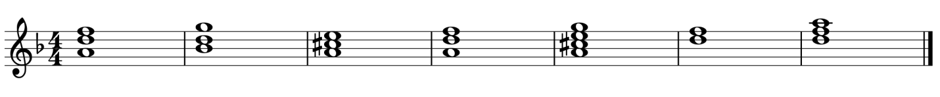

- Построй доминантсептаккорд с обращениями и разрешениями в тональности fis-moll (фа-диез минор).
- Добавь к данным интервалам звуки так, чтобы получилось мажорное трезвучие:
